|  |  |  |  |
| --- | --- | --- | --- |
| LOGO DHCNTT -hinh.jpg | ĐẠI HỌC QUỐC GIA TP. HCM  **TRƯỜNG ĐẠI HỌC CÔNG NGHỆ THÔNG TIN** | Ngày nhận hồ sơ |  |
| *(Do CQ quản lý ghi)* | |

**THUYẾT MINH**

ĐỀ TÀI KHOA HỌC VÀ CÔNG NGHỆ CẤP SINH VIÊN 2017

# THÔNG TIN CHUNG

## A1. Tên đề tài

* Tên tiếng Việt: **Thiết bị đo chất lượng antenna cho các thiết bị IoT**
* Tên tiếng Anh: **Low cost vector network analyzer - VNA for measuring the antenna of IoT devices**

## A2. Loại hình nghiên cứu

*(Tham khảo tiêu chuẩn đề tài đối với từng loại hình NC, chọn 01 trong 03 loại hình)*

⌧ Nghiên cứu cơ bản

□ Nghiên cứu ứng dụng

□ Nghiên cứu triển khai

## A3. Thời gian thực hiện

**06** tháng (kể từ khi được duyệt).

## A4. Tổng kinh phí

*(Lưu ý tính nhất quán giữa mục này và mục B8. Tổng hợp kinh phí đề nghị cấp)*

Tổng kinh phí: **5** triệu đồng,gồm

* Kinh phí từ Trường Đại học Công nghệ Thông tin: **5** triệu đồng

## A5. Chủ nhiệm

Họ và tên:Phan Trí Dũng

Ngày, tháng, năm sinh: 01/09/1996 Giới tính (Nam/Nữ): Nam

Số CMND: 025660733; Ngày cấp: 13/08/2012; Nơi cấp: TPHCM

Mã số sinh viên: 14520203

Số điện thoại liên lạc: 01286797859

Đơn vị (Khoa hoặc BM KH&KTTT): KTMT2014

## A7. Nhân lực nghiên cứu

|  |  |  |  |
| --- | --- | --- | --- |
| **TT** | **Họ tên** | **MSSV** | **Khoa/ Bộ Môn** |
| 1 | Nguyễn Mạnh Thảo | 14520853 | KTMT2014 |

# MÔ TẢ NGHIÊN CỨU

## B1. Giới thiệu về đề tài

* Trong thực tế hiện nay thị trường IoT Việt Nam phát triển rất nhanh chóng,  *nhưng bên cạnh đó nảy sinh các vấn đề liên quan đến tới khả năng hoạt động của ăng-ten. Điều đặt ra cho ta một yêu cầu về thiết bị có thể đo đạt và phân tích chất lượng của ăng-ten để thiết bị IoT đó có thể tối ưu hóa được chất lượng và độ tin cậy.* Vì thế nhóm đã nghiên cứu đến một thiết bị RF NA phù hợp với thị trường Việt Nam

RFNA - RF Network Analyzer là thiết bị thiết bị dùng để mô tả hoặc đo đạc sự phản xạ của sóng RF, bắng cách đó mà ta có thể biết được thông số của sóng RF mà ta dự định để sử dụng trong hệ thống. Có 3 loại RF NA

SNA - ***Scalar network analyzer là*** Vector Netwok Analyzer là thiết bị dùng để mô tả hoặc đo đạc sự phản xạ của sóng RF bắng việc thể hiện tính chất biên độ

VNA - Vector Netwok Analyzer là thiết bị dùng để mô tả hoặc đo đạc sự phản xạ của sóng RF bắng việc thể hiện tính chất biên độ và biểu đồ trạng thái.

LSNA – Large Signal Network Analyzer là thiết bị đặt biệt dung để đo các loại song có tần số rất lớn như song đa hài hoặc song có tính chất phi tuyến tính

|  |  |  |
| --- | --- | --- |
| SNA | VNA | LSNA |
| Giá tiền  Rẻ nhất trong 3 loại (>500$) ( Theo ebay)  Hiệu suất  Đo từ vài Hz tới vài GHz  Chỉ thể hiện được tính chất biên độ của sóng  Kích thước:  Nhỏ gọn | Mắc (>1000$)  Đo từ vài Hz tới hàng trăm GHz  Thể hiện được tính chất biên độ và biểu đồ trạng thái  Tương đối lớn | Không có bán  Vài trăm MHz tới vài trăm GHz  Thể hiện được tính chất biên độ và biểu đồ trạng thái  Rất to và cồng kềnh |
| Kết luận  Phù hợp với yêu cầu của thị trường Việt Nam, nhưng tỏ ra không bằng với VNA do không thể hiện được biểu đồ trạng thái | Rất phù hợp với thị trường Việt Nam | Không phù hợp |

Như vậy, VNA là thiết bị phù hợp với thị trường IoT Việt Nam hiện nay. Nhưng vẫn còn bất cập về giá tiền, kích thước, cần được đào tạo để sử dụng thuần thục và cũng như là tần số cho phép ở Việt Nam chỉ từ 25Mhz tới 1Ghz ( theo “QUY CHUẨN KỸ THUẬT QUỐC GIA VỀ THIẾT BỊ VÔ TUYẾN CỰ LY NGẮN DẢI TẦN 25 MHz - 1 GHz”). Như vậy ta cần thiết kế một VNA phù hợp như sau: Rẻ - Nhỏ - Dễ sử dụng – Phù hợp với Việt Nam

Low Cost VNA

Rẻ : <50$

Nhỏ: Kích thước ước chừng chỉ khoảng 15x15 cm

Dễ sử dụng: Không cần quá nhiều thao tác

Phù hợp với Việt Nam: Thiết bị có khả năng đo từ vài trăm MHz tới vài GHz

## B2. Mục tiêu, nội dung, kế hoạch nghiên cứu

### B2.1 Mục tiêu

Tạo nên thiết bị phân tích, đánh giá chính xác ăng-ten với giá rẻ, gọn nhẹ và phù hợp cho thị trường IoT trong nước, từ đó giúp cho sản phẩm IoT Việt Nam có thể cải thiện được chất lượng và hiệu suất hơn

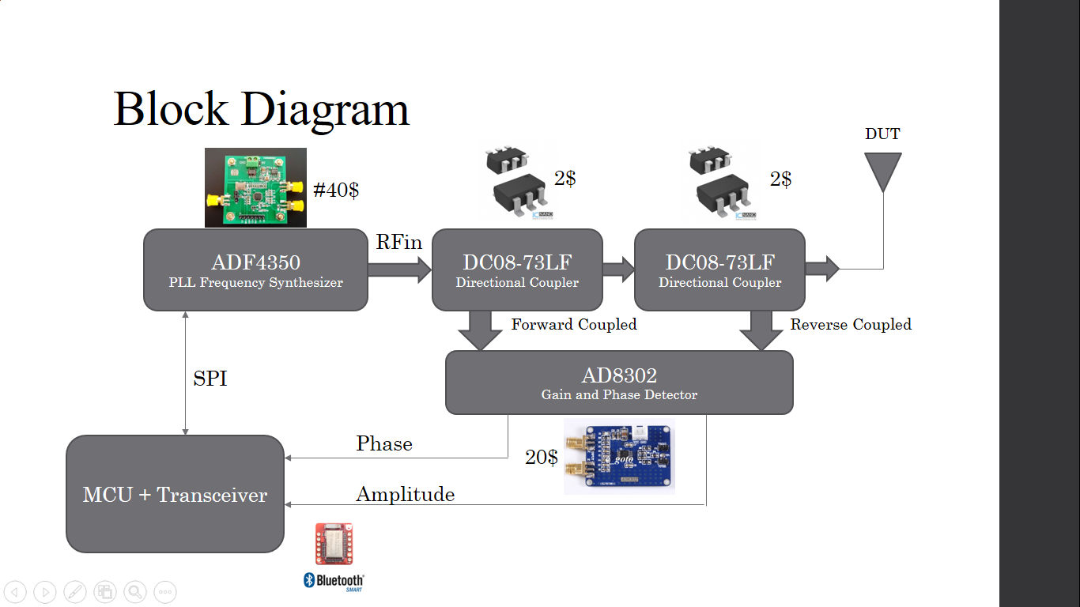

Thiết bị sẽ hoạt động theo nguyên tắc là lấy ra sóng tới và sóng phản xạ của ăng-ten ta cần đo, để từ đó so sách và tính ra được biên độ và biểu đồ trạng thái

### B2.2 Nội dung và phương pháp nghiên cứu

**Nội dung 1:** Chi tiết về nguyên tắc hoạt động của Low Cost VNA

Thiết bị gồm 4 phần.

* PLL frequency Synthesizer : gồm có IC ADF4350 tạo ra sóng RF để thực hiện việc đo đạt
* Directional Coupled : gồm 2 con IC DC0873 là nơi tách ra 2 sóng tới và sóng phản xạ, từ đó ta có thể so sánh chúng thông qua DUT ( Device under Test) ở đây là ăng-ten ta muốn đo
* Gain and Phase : gồm IC AD8302 nơi tiếp nhận sóng tới và sóng phản xạ để so sánh rồi từ đó xuất ra được biên độ và biểu đồ trạng thái của sóng RF
* MCU + Transceiver : Thông qua giao thức ADC (Analog to digital), MCU lấy dữ liệu về Phase và Amplitude từ module AD

Từ 2 thông số này và tầng số phát ra ở module adf có thể phân tích được mức độ phản xạ lại sóng trên Antenna (DVT)

Từ đó có thể dánh giá chất lượng của thiết kế antenna

Hiển thị lên LCD hoặc đưa ra thiết bị máy tính thông qua bluetooth để vẽ giản đồ chi tiết

* Bên cạnh đó MCU sẽ được kết nối với PLL frequency Synthesizer theo giao thức SPI để có thể biết được ADF4350 đang phát ra tần số bao nhiêu, từ đó có thể tính ra được kết quả chính xác nhất

**Nội dung 2**: Liệt kê chi tiết như nội dung 1

**Nội dung 3**:...

## B3. Kết quả nghiên cứu

|  |  |
| --- | --- |
| *Ngày __ tháng __ năm 20_*  **Chủ nhiệm đề tài**  (Ký và ghi rõ họ tên) | *Ngày __ tháng __ năm 20_*  **Giảng viên hướng dẫn**  (Ký và ghi rõ họ tên) |
|  |  |
| *Ngày __ tháng __ năm 20_*  **Ban Chủ nhiệm Khoa/BM**  (Ký và ghi rõ họ tên) | *Ngày __ tháng __ năm 20_*  **KT. HIỆU TRƯỞNG**  **PHÓ HIỆU TRƯỞNG** |
|  |  |